**Journal of Community Health Development**

**Vol. 6 No.1 Tahun 2025**

**Journal Homepage :** **http://jos.unsoed.ac.id/index.php/jchd**



PENCEGAHAN STUNTING BERBASIS KOMUNITAS MELALUI PEMBERDAYAAN KADER

## Febi Khanifah1, Nurul Arsita2, Prestistya Crystal Dewinta3, Lusi Setiawati4, Najib Fatah5, Refinda Dian Saputri6, Magista Ade Damayanti7, Anna Muliyani8, Titin Murniati9, Oti Nurul Hotimah10, Arif Zainuddin11, Endang Triyanto*12, Kinantika Nur Dewanti13

*1,2,3,4,5,6,7,8,9,10,11,12,13Progam Studi Pendidikan Profesi Ners, Fakultas Ilmu - Ilmu Kesehatan, Universtas Jenderal Soedirman-Indonesia*

*Corresponding author : endang.triyanto*[*@unsoed.ac.id*](mailto:kelompokkomunitas3@gmail.com)

## *Abstrak*

***Latar Belakang:*** *Stunting merupakan salah satu masalah kesehatan masyarakat yang masih tinggi di Indonesia, dengan prevalensi nasional mencapai 21,6% pada tahun 2022, jauh melebihi ambang batas WHO sebesar 20%. Upaya pencegahan stunting membutuhkan pendekatan yang lebih holistik, termasuk pemberdayaan komunitas, khususnya kader kesehatan. Salah satu intervensi yang dapat diberikan untuk anak dengan risiko stunting adalah terapi akupresur, dimana terapi ini berfungsi meningkatkan nafsu makan, memperbaiki pencernaan, dan meningkatkan imunitas balita.* ***Alasan Pemilihan Topik:*** *Sosialisasi ini sangat penting karena di Desa Karangturi sendiri jumlah balita dengan resiko stunting masih cukup tinggi, sehingga pentingnya pemberian edukasi terkait salah satu hal yang dapat dilakukan untuk mencegah terjadinya stunting.* ***Metode Pengabdian:*** *Metode dalam penyuluhan ini yaitu edukasi, diskusi dan demonstrasi.* ***Tujuan:*** *Penelitian ini bertujuan untuk memberdayakan kader kesehatan di Desa Karangturi melalui edukasi dan pelatihan terapi akupressur sebagai strategi pencegahan stunting berbasis komunitas.* ***Hasil:*** *Hasil evaluasi menunjukkan peningkatan signifikan dalam pengetahuan kader tentang pencegahan stunting dan terapi akupresur, yang tercermin dari skor posttest yang meningkat dari 80% menjadi 100%. Selain itu dalam prosesnya, kader juga mampu mempraktekkan kembali terapi akupresur sesuai dengan yang sudah diajarkan oleh mahasiswa.* ***Kesimpulan:*** *Program ini berhasil memperkuat kapasitas kader dalam memberikan intervensi non-farmakologis untuk mencegah stunting di tingkat komunitas, serta meningkatkan keterlibatan masyarakat khususnya ibu hamil serta ibu balita dalam upaya pencegahan stunting. Meskipun ada kendala dalam tingkat kehadiran peserta, program ini terbukti efektif dan berpotensi diterapkan secara berkelanjutan di desa-desa lain sebagai model pencegahan stunting berbasis komunitas.*

***Kata Kunci:*** *Gizi masyarakat, stunting, pemberdayaan, komunitas, keperawatan.*

***Abstract***

***Background:*** *Stunting remains a significant public health issue in Indonesia, with a national prevalence of 21.6% in 2022, far exceeding the WHO threshold of 20%. Preventing stunting requires a more holistic approach, including community empowerment, particularly involving health cadres. One potential intervention for children at risk of stunting is acupressure therapy, which is believed to enhance appetite, improve digestion, and strengthen immunity.* ***Rationale for Topic Selection:*** *This socialization program is crucial due to the relatively high number of toddlers at risk of stunting in Karangturi Village. Educating the community, particularly health cadres, about acupressure therapy as a method to improve appetite and digestion is important for stunting prevention.* ***Methods:*** *The methods employed in this outreach activity included health education, discussions, and live demonstrations.* ***Objective:*** *The primary objective of this activity was to empower health cadres in Karangturi Village through education and training in acupressure therapy as a community-based strategy for stunting prevention.* ***Results:*** *The evaluation showed a significant improvement in the cadres' knowledge of stunting prevention and acupressure therapy, as reflected in the post-test scores, which increased from 80% to 100%. Moreover, the cadres were able to successfully demonstrate the acupressure techniques they had been taught.* ***Conclusion:*** *This program effectively strengthened the cadres' capacity to deliver non-pharmacological interventions to prevent stunting within the community. It also fostered greater community involvement, especially among pregnant women and mothers of toddlers, in stunting prevention efforts. Despite challenges such as low participant attendance, the program proved to be effective and has the potential to be implemented sustainably in other villages as a model for community-based stunting prevention.*

***Keywords:*** *Community Nutrition, Stunting, Empowerment, Community, Nursing.*

# LATAR BELAKANG

Stunting masih menjadi masalah kesehatan masyarakat yang signifikan di Indonesia. Berdasarkan data dari Studi Status Gizi Indonesia (SSGI) tahun 2022, prevalensi stunting nasional mencapai 21,6%, jauh di atas ambang batas yang ditetapkan oleh WHO yaitu 20% (Kementerian Kesehatan RI, 2023). Stunting tidak hanya berdampak pada pertumbuhan fisik anak, tetapi juga berpengaruh pada perkembangan kognitif dan produktivitas di masa dewasa.

Upaya pencegahan stunting tidak cukup hanya dilakukan melalui intervensi medis dan gizi semata, melainkan perlu pendekatan berbasis komunitas yang memberdayakan masyarakat, terutama kader kesehatan, sebagai agen perubahan. Kader posyandu dan kader kesehatan lainnya memiliki peran penting dalam memberikan edukasi, pemantauan pertumbuhan, serta intervensi sederhana di tingkat keluarga (Pratiwi et al., 2021).

Salah satu pendekatan inovatif yang mulai berkembang adalah integrasi terapi akupresur dalam program pencegahan stunting. Akupresur merupakan teknik stimulasi titik-titik tertentu di tubuh yang dipercaya dapat meningkatkan nafsu makan, memperbaiki fungsi pencernaan, serta meningkatkan imunitas anak (Yulianti & Rahayu, 2020). Sebagai metode non-invasif dan berbasis kearifan lokal, akupresur di nilai aman, mudah dipelajari, dan aplikatif untuk diterapkan oleh kader di komunitas.

Program edukasi dan pemberdayaan kader melalui pelatihan akupresur bertujuan untuk memperkuat kapasitas kader dalam mencegah dan mengatasi faktor risiko stunting. Melalui pelatihan ini, kader tidak hanya memahami konsep stunting dan pentingnya gizi optimal, tetapi juga memiliki keterampilan praktis untuk memberikan intervensi akupresur yang dapat mendukung tumbuh kembang anak. Penelitian menunjukkan bahwa pelatihan berbasis keterampilan kepada kader meningkatkan efektivitas program kesehatan masyarakat dan berkontribusi terhadap penurunan prevalensi stunting (Wibowo et al., 2021).

Dengan demikian, pengembangan strategi pencegahan stunting berbasis komunitas melalui program edukasi dan pemberdayaan kader dengan terapi akupresur menjadi pendekatan inovatif yang berpotensi mempercepat pencapaian target nasional penurunan stunting.

# OBJEKTIF

Pengabdian ini memiliki beberapa tujuan, yaitu:

1. Meningkatkan pengetahuan kader tentang pencegahan stunting pada balita
2. Pemberdayaan kader posyandu dalam pelaksanaan terapi akupresur sebagai salah satu intervensi peningkatan nafsu makan balita
3. Menilai pengaruh terapi akupresur terhadap peningkatan nafsu makan balita sebagai strategi pencegahan stunting di tingkat komunitas
4. Mengembangkan model strategi pencegahan stunting yang partisipatif dan berkelanjutan, dengan melibatkan peran aktif masyarakat melalui edukasi dan terapi non-farmakologis.

# METODE PELAKSANAAN

Kegiatan ini dirancang dalam bentuk pemberdayaan kader yang dilaksanakan melalui dua kali pertemuan. Pertemuan pertama berfokus pada peningkatan kapasitas kader kesehatan melalui pendidikan kesehatan serta demonstrasi terapi akupresur, sementara pertemuan kedua melibatkan kader bersama ibu hamil dan ibu balita dalam kegiatan edukasi dan praktik langsung. Pertemuan pertama dilaksanakan di rumah kader di RT 05 RW 02, sedangkan pertemuan kedua diselenggarakan di Balai Desa Karangturi. Peserta pada pertemuan pertama terdiri atas kader kesehatan Desa Karangturi dari RT 05, 06, 07 RW 01, dan RT 05 RW 02, sedangkan peserta pertemuan kedua meliputi kader kesehatan desa, ibu hamil, dan ibu balita warga Desa Karangturi.

Pelaksanaan kegiatan berlangsung pada tanggal 17 April 2025 dan 21 April 2025. Pada tanggal 17 April 2025, kegiatan diawali dengan pemberian pretest kepada peserta, yang terdiri atas lima pertanyaan terkait pencegahan stunting dan terapi akupresur. Setelah itu, peserta menerima materi edukasi mengenai pencegahan stunting dan terapi akupresur, diikuti dengan sesi demonstrasi langsung teknik terapi akupresur. Setelah demonstrasi, dilakukan diskusi aktif serta praktik mandiri oleh peserta dengan pendampingan dari mahasiswa profesi Ners Universitas Jenderal Soedirman. Setelah seluruh sesi edukasi dan praktik selesai, peserta kembali diberikan posttest yang terdiri dari lima pertanyaan untuk mengevaluasi peningkatan pemahaman dibandingkan dengan hasil pretest. Pada akhir kegiatan, dilakukan pemilihan kader untuk menyampaikan materi pada pertemuan selanjutnya. Pemilihan ini dilakukan secara sukarela, di mana kader yang bersedia mengajukan diri tanpa penunjukan langsung dari mahasiswa profesi Ners Universitas Jenderal Soedirman.

Selanjutnya, pada tanggal 21 April 2025, kegiatan dilanjutkan dengan pelibatan kader yang telah dipilih untuk memaparkan materi terkait pencegahan stunting dan terapi akupresur kepada ibu hamil dan ibu balita di Desa Karangturi. Selain memberikan materi edukasi, kader juga melakukan demonstrasi praktik terapi akupresur kepada peserta. Kegiatan ini bertujuan untuk memperkuat kapasitas kader dalam menyampaikan edukasi kesehatan secara mandiri serta meningkatkan keterlibatan masyarakat dalam upaya pencegahan stunting melalui metode sederhana dan aplikatif.

Pengolahan data dilakukan dengan membandingkan hasil pretest dan posttest yang diperoleh dari peserta. Data yang terkumpul kemudian dianalisis secara deskriptif untuk melihat perbedaan skor sebelum dan sesudah intervensi edukasi dan praktik secara mandiri. Peningkatan skor posttest dibandingkan dengan pretest dijadikan indikator keberhasilan kegiatan dalam meningkatkan pengetahuan peserta mengenai pencegahan stunting dan terapi akupresur. Hasil analisis ini menjadi dasar untuk mengevaluasi efektivitas metode edukasi dan pendekatan praktik langsung yang diterapkan dalam kegiatan pemberdayaan kader.

# HASIL DAN DISKUSI

Kegiatan sosialisasi pencegahan stunting melalui pemberdayaan kader di Desa Karangturi dilaksanakan dalam dua tahap. Tahap pertama adalah penyuluhan kepada kader yang dilakukan pada 17 April 2025 di rumah salah satu kader. Kegiatan ini meliputi *pretest*, ceramah menggunakan media poster, video, dan *PowerPoint*, diskusi, serta *posttest*. Dari 10 kader yang diundang, 5 kader hadir mengikuti kegiatan. Materi yang diberikan mencakup pengertian stunting, pencegahan stunting, pola asuh yang baik, penyebab dan dampaknya, serta edukasi tentang terapi akupresur untuk meningkatkan nafsu makan pada balita sebagai upaya pencegahan stunting. Pemateri tidak hanya menyampaikan teori, tetapi juga melakukan demonstrasi langsung prosedur akupresur pada titik-titik tertentu. Setelah demonstrasi, kader berlatih mempraktikkan kembali gerakan terapi akupresur dan dinilai mampu melakukannya dengan baik.

Tahap kedua berupa sosialisasi yang dilakukan oleh kader kepada ibu balita dan ibu hamil pada 21 April 2025 di aula Balai Desa Karangturi. Dari 8 ibu balita dan 1 ibu hamil yang diundang, hanya 7 peserta yang hadir. Pada tahap ini, kader berhasil menyampaikan kembali materi tentang stunting dan demonstrasi gerakan terapi akupresur kepada ibu-ibu balita. Sosialisasi dilaksanakan dengan metode ceramah, demonstrasi, dan sesi tanya jawab. Kendala yang dihadapi adalah rendahnya tingkat kehadiran (53,85% dari target), namun diantisipasi dengan membagikan stiker berisi barcode materi edukasi agar tetap dapat diakses oleh peserta yang tidak hadir.

Evaluasi program menunjukkan bahwa evaluasi struktur, evaluasi proses, dan evaluasi hasil pemberdayaan kader serta sosialisasi dinilai cukup baik. Pada tahap pemberdayaan kader, materi yang dipersiapkan telah lengkap dan baik, serta media pendidikan kesehatan seperti PPT, video, dan poster tersedia dan mendukung jalannya kegiatan. Kegiatan berlangsung dengan suasana yang kondusif, di mana peserta kooperatif, aktif bertanya dalam sesi diskusi, serta acara berjalan dengan lancar dan sesuai dengan waktu yang direncanakan. Peserta mampu memahami materi tentang stunting dan teknik pijat akupresur yang diajarkan. Hasil pretest menunjukkan tingkat kognitif awal sebesar 80%, dan meningkat menjadi 100% pada posttest.

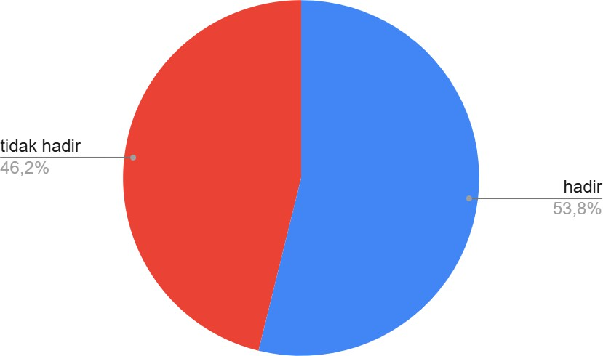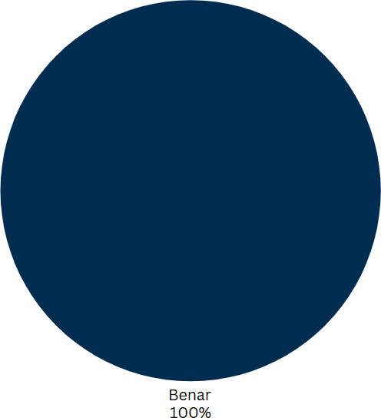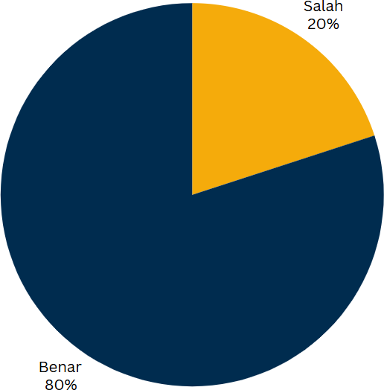

1.1 Diagram Hasil Pretest 1.2 Diagram Hasil Posttest 1.3 Diagram Kehadiran Peserta

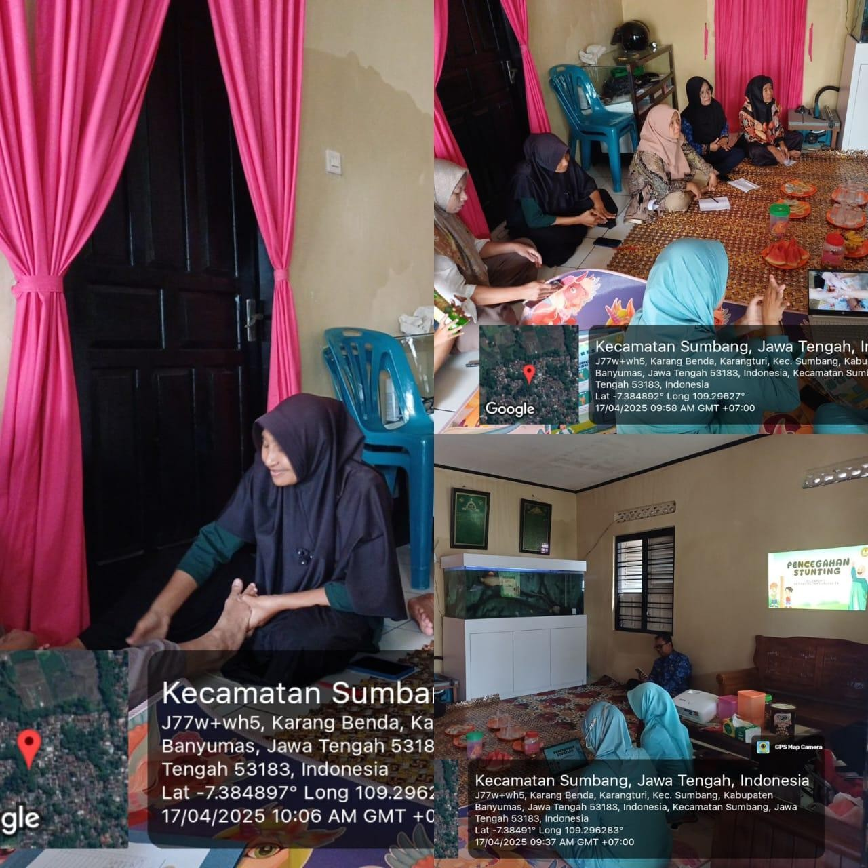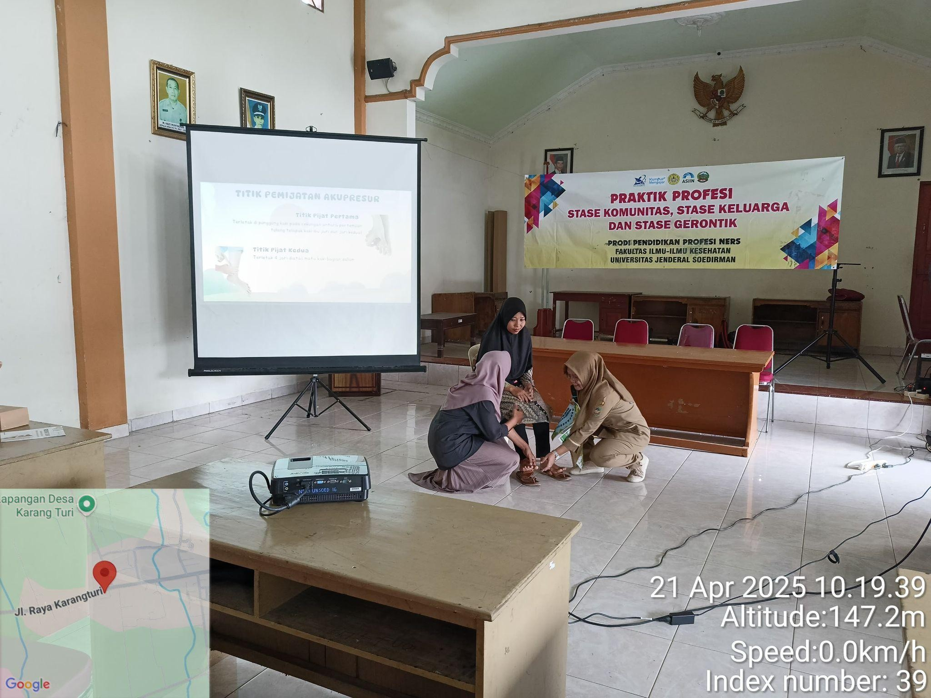

2.1 Pemberdayaan Kader 2.2 Sosialisasi Stunting

## Diskusi

Berdasarkan hasil pretest dan posttest yang dilakukan oleh kader, didapatkan hasil hasil rata-rata pretest sebesar 80% benar dan hasil rata-rata posttest meningkat menjadi 100%, hal ini menunjukkan terdapatnya peningkatan kognitif pada kader mengenai stunting dan pijat akupresur sebagai salah satu terapi menambah nafsu makan anak guna mencegah atau mengatasi stunting. Pemberdayaan kader penting dilakukan guna memiliki bekal dan pengetahuan khususnya untuk pencegahan stunting dengan memanfaatkan pijat akupresur untuk meningkatkan nafsu makan pada balita. Penelitian oleh Widiatami, dkk (2023) menunjukkan terdapat pengaruh akupresur terhadap berat badan balita. Perbedaan ini dilihat dari beda rata-rata berat badan balita antara kelompok yang diberi intervensi dan kelompok tanpa diberikan intervensi. Hal ini menunjukkan bahwa terapi akupresur memiliki berbagai manfaat dan berfungsi untuk meningkatkan nafsu makan balita. Penelitian lain oleh Siregar dkk (2023) menunjukkan bahwa pemberdayaan kepada ibu balita dengan edukasi terapi akupresur didapatkan hasil yang dicapai yaitu ibu balita mengetahui terapi akupresur pada anak usia 1-5 tahun.

Berdasarkan hasil sosialisasi tahap kedua yang dilakukan kader kepada ibu balita dan ibu hamil, kader berhasil menyampaikan kembali materi tentang stunting dan demonstrasi gerakan terapi akupresur kepada ibu-ibu balita. Tingkat keberhasilan pemahaman peserta dapat meningkat dapat disebabkan oleh edukasi berbasis demonstrasi yang lebih meningkatkan keterlibatan aktif peserta dibandingkan dengan ceramah saja (Putri & Santoso, 2021).

# KESIMPULAN

Program pemberdayaan kader dalam pencegahan stunting melalui edukasi dan pelatihan terapi akupresur yang dilaksanakan di Desa Karangturi menunjukkan hasil yang sangat positif. Kegiatan ini bertujuan untuk meningkatkan kapasitas kader dalam mendeteksi dini risiko stunting serta memberikan intervensi sederhana melalui teknik akupresur. Berdasarkan hasil evaluasi, terjadi peningkatan signifikan dalam tingkat pengetahuan dan keterampilan kader, yang terlihat dari skor post-test yang meningkat dari 80% menjadi 100%. Hal ini menunjukkan bahwa metode edukasi dan pelatihan yang digunakan efektif dalam mentransfer pengetahuan kepada kader.

Selain itu, kader mampu mengimplementasikan keterampilan yang telah diperoleh dengan melakukan sosialisasi kepada ibu hamil dan ibu balita di lingkungan mereka. Penerapan terapi akupresur pada balita juga terbukti membantu meningkatkan nafsu makan, yang merupakan salah satu faktor penting dalam pencegahan stunting. Meski terdapat tantangan, seperti tingkat kehadiran peserta yang belum optimal, hal ini tidak mengurangi keberhasilan program secara keseluruhan.

Dengan adanya kegiatan ini, diharapkan kader dapat menjadi penggerak dalam pemberdayaan masyarakat untuk mencegah stunting secara mandiri dan berkelanjutan. Pemberdayaan kader desa melalui pelatihan berbasis komunitas seperti ini menjadi salah satu strategi inovatif dan efektif untuk mendukung upaya nasional dalam menurunkan prevalensi stunting di Indonesia.

# UCAPAN TERIMAKASIH

Kami mengucapkan terima kasih kepada semua pihak yang telah mendukung pelaksanaan kegiatan pemberdayaan kader dan sosialisasi pencegahan stunting melalui terapi akupresur di Desa Karangturi, khususnya kepada dosen pembimbing, pembimbing klinik, pemerintah desa, bidan desa, kader kesehatan, serta seluruh masyarakat yang berpartisipasi aktif. Dukungan, kerja sama, dan antusiasme semua pihak menjadi kunci keberhasilan program ini dalam meningkatkan kesadaran akan pentingnya pencegahan stunting dan kesehatan anak.

# REFERENSI

Astari, D. W., Sari, D. K., Hakim, D. R., Apriliani, F., Mufarikhah, M., Hasanah, P. U., Septiani, S. A., & Hasyim, H. (2023). Disparitas Stunting di Wilayah Pedesaan dan Perkotaan: Systematic Review. Health Information : Jurnal Penelitian, 15(3), e1320. Retrieved from <https://myjurnal.poltekkes-kdi.ac.id/index.php/hijp/article/view/1320>

Kementerian Kesehatan Republik Indonesia. (2023). Hasil Studi Status Gizi Indonesia (SSGI) Tahun 2022. Jakarta: Kementerian Kesehatan RI.

Pratiwi, R., Anwar, D., & Susilowati, R. (2021). Pemberdayaan kader dalam upaya pencegahan stunting melalui pendekatan berbasis komunitas. Jurnal Kesehatan Masyarakat (Undip), 9(2), 113-120. <https://doi.org/10.14710/jkm.v9i2.113-120>

Putri, R. A., & Santoso, B. (2021).Efektivitas Metode Demonstrasi dalam Edukasi Kesehatan Masyarakat. Jurnal Pengabdian Kesehatan, 5(2), 88-95.

Siregar, R. F., Sari, I., Syahputri, K., Gulo, L., & Zai, L. (2023). Pemberdayaan Ibu Dalam Melakukan Pemberian Terapi Akupresur Terhadap Peningkatan Nafsu Makan Pada Anak Usia 1 - 5 Tahun. Mitra Keperawatan dan Kebidanan Prima, 5(1), 106-110.

Viventius, Y., Mihardja, H., Lazuardi, D., Srilestari, A., Nareswari, I., Djaali, W., Nugraha, D., Setiawan, N., Konda, Y.Y., Syailindra, F. and Fitriani, E., 2024. Pemberdayaan Masyarakat dengan Asuhan Mandiri Akupresur untuk Meningkatkan Nafsu Makan pada Balita Stunting. Jurnal Abdimas Kedokteran & Kesehatan, 2(1), 24-32.

Wibowo, Y., Utomo, B., & Nugroho, H. S. W. (2021). Peningkatan kapasitas kader kesehatan dalam deteksi dini stunting melalui pelatihan berbasis keterampilan. Jurnal Promosi Kesehatan Indonesia, 16(1), 39-48. <https://doi.org/10.14710/jpki.16.1.39-48>

Widiatami, T., Isnina, I., & Florida, M. J. P. (2024). Pengaruh Pemijatan Akupresur Pada Titik ST25 dan CV6 Terhadap Peningkatan Nafsu Makan Pada Balita Usia 12 - 24 Bulan di PMB Bidan Liana. Jurnal Kesehatan Borneo Cendekia, 7(2), 77-85.

Yulianti, R., & Rahayu, T. (2020). Efektivitas akupresur dalam meningkatkan nafsu makan dan berat badan balita. Jurnal Keperawatan Indonesia, 23(3), 181-189. https://doi.org/10.7454/jki.v23i3.1123